联通手机号注销了话费余额怎么处理

联通手机号注销后话费余额处理指南

当您决定注销联通手机号时，剩余的话费余额如何处理可能会让您感到困惑。本文将为您提供详细的解答，帮助您了解注销联通手机号后话费余额的处理方法，让您轻松应对。

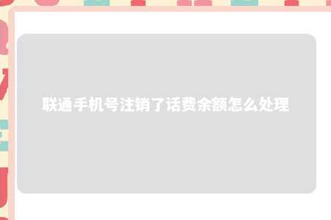

一、引言

随着通信技术的不断发展，人们更换手机号码的频率也在逐渐增加。在更换号码的过程中，如何处理原手机号中的话费余额成为了许多用户关心的问题。本文将为您详细介绍注销联通手机号后话费余额的处理方法。

二、注销联通手机号话费余额处理方法

1. 余额不足10元

如果您的手机卡余额不足10元，可以忽略余额处理。当您销户后，系统会自动将不足10元的余额清零。

1. 余额超过10元

（1）将余额转移到其他联通号码

您可以将剩余话费转移到其他联通号码上。操作方法如下：

① 拨打联通客服电话（10010），告知客服人员您想将余额转移到其他联通号码。

② 客服人员会要求您提供原手机号和目标手机号的信息，确认无误后，余额将自动转移。

（2）将余额退还至银行卡

您可以将剩余话费退还至银行卡。操作方法如下：

① 准备好您的身份证、手机号码和银行卡信息。

② 拨打联通客服电话（10010），告知客服人员您想将余额退还至银行卡。

③ 客服人员会要求您提供相关信息，验证身份后，余额将以银行转账的形式退还至您的银行卡。

（3）到联通营业厅办理

您也可以直接到联通营业厅办理余额退还。办理时，请携带以下材料：

① 身份证

② 手机号码

③ 银行卡

④ 原手机卡

三、注意事项

1. 注销前，请确保手机卡内余额充足，避免因欠费导致销户困难。
2. 余额退还至银行卡可能需要一定时间，请您耐心等待。
3. 赠送的话费无法退还，只有预存的话费才能进行退还或转移。
4. 如有疑问，请随时拨打联通客服电话（10010）咨询。

四、总结

注销联通手机号后，剩余话费余额的处理方法有多种，您可以根据自身需求选择合适的方式。希望本文能为您的手机号注销提供帮助。

文章地址：<https://www.yyzq.team/post/374759.html>